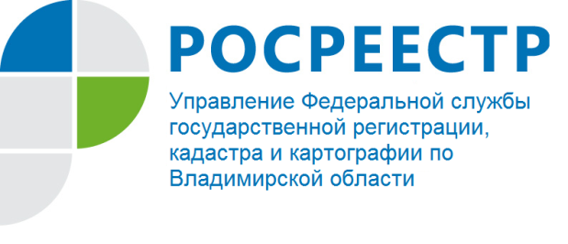
ПРЕСС-РЕЛИЗ

О продлении срока действия «дачной амнистии»

Управление Росреестра по Владимирской области информирует о вступлении в силу Федерального закона от 28.02.2018 № 36-ФЗ «О внесении изменений в отдельные законодательные акты Российской Федерации» (далее – Закон) согласно положениям которого, сроки действия «дачной амнистии» в отношении объектов индивидуального жилищного строительства продлены до 1 марта 2020 года.
Таким образом, у граждан появилась возможность ещё в течение двух лет оформлять в собственность объекты индивидуального жилищного строительства (ИЖС) по упрощённой схеме – без предъявления разрешения на ввод объекта в эксплуатацию.
Напоминаем, что особенности осуществления государственного кадастрового учета и (или) государственной регистрации прав на объект индивидуального жилищного строительства, создаваемый или созданный на земельном участке, предназначенном для индивидуального жилищного строительства, или на объект индивидуального жилищного строительства, создаваемый или созданный на земельном участке, расположенном в границах населенного пункта и предназначенном для ведения личного подсобного хозяйства (на приусадебном земельном участке), установлены частью 7 статьи 70 Федерального закона от 13.07.2015 № 218-ФЗ «О государственной регистрации недвижимости».
Документы на кадастровый учет и регистрацию прав можно представить в офисы многофункциональных центров предоставления государственных и муниципальных услуг (МФЦ), оказывающих государственные услуги Росреестра.
Информацию об адресах, телефонах, графиках работы офисов МФЦ, осуществляющих прием и выдачу документов, Вы можете получить на сайте http://33.mfc.ru. Посредством использования указанного сайта Вы также можете предварительно записаться для получения государственных услуг Росреестра.

